- CSS va dentro de las etiquetas:
<style type="text/css">
</style>
- Estas etiquetas es bueno si se ponen dentro del código html que se pongan en la siguiente posición: antes de finalizar la etiqueta de cierre de </head>

- Selector: Zona que se va a modificar
- Instrucciones: Formato a aplicar

- Hojas de estilo internas y externas
  - Hoja de estilo es el css que le da estilo a la pagina
  - Puede ser interna, embebida dentro de las etiquetas <head></head>
  - O externa en otro archivo que no es el html
  - Ejemplo interna:
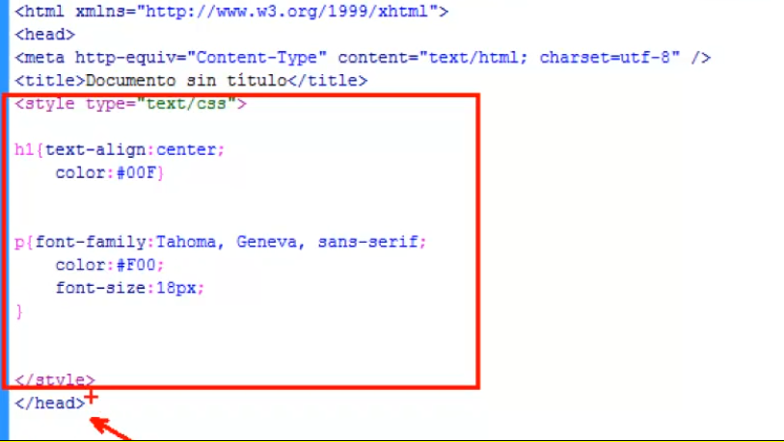

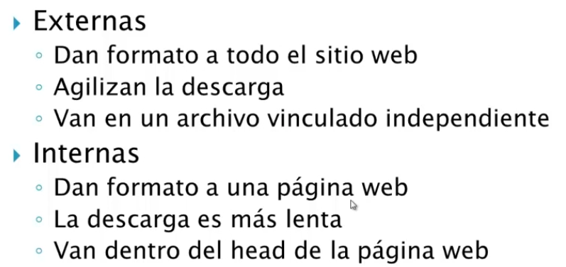

- Hojas de estilo externas:
  - No se utiliza la etiqueta style
  - Aplica a todas las paginas web que la referencien.
  - Solo se pone el código css
  - Para sitios que por ahí tienen 5,10, 100 paginas internamente,Los cambios se hacen en un solo lugar (el .css), en lugar de ir cambiando en cada uno de los 5,10,100 hojas de html.
  - Para vincular un html a un css se utiliza la etiqueta link:
    - <link rel="stylesheet" type="text/css" href="styles_1.css">
    - rel: tipo de archivo a importar
    - type: ídem
    - href: ubicación y nombre del archivo a importar
  - Ejemplo:

